日本語タイトル（MSゴシック，18pt）
発表者¹，発表者¹，発表者²
所属¹，所属²
E-mail: dummy@dummy.co.jp

あらまし 本稿は学会論文のテンプレート用ダミーアブストラクトです。アブストラクトは研究の目的、方法、主要な成果、意義を簡潔にまとめ、200字程度で記述することが推奨されます。過度な詳細を避け、研究の背景、アプローチ、主な結果、今後の展望を明確に述べることが重要です。本テンプレートを使用する際は、この文章を削除し、実際の研究内容に沿った適切なアブストラクトを記載してください。簡潔かつ明瞭な表現を心がけ、研究の貢献を正しく伝えることが求められます。
キーワード：サンプル，サンプル，サンプル，サンプル，最大5個

English title (Times New Roman, 18pt)
Author¹, Author¹, Author²
AFFILIATION¹, AFFILIATION²
E-mail: dummy@dummy.co.jp

Abstract This is a placeholder abstract for a conference paper template. An abstract should concisely summarize the study’s objective, methodology, key findings, and significance in 50–100 words. It should be written clearly and precisely, avoiding unnecessary details. A well-structured abstract typically includes an introduction to the research topic, a brief description of the approach, main results, and potential implications. When using this template, replace this text with a meaningful abstract relevant to your research. Ensure that the content is informative, engaging, and aligned with the paper’s core contributions.
Keywords sample, sample, sample, sample, 5 words at maximum

- はじめに
本研究は、特定の課題に対する新たな手法を提案するものである。近年、関連分野では多くの手法が検討されているが、依然として課題が残る。本稿では、従来手法の問題点を整理し、それを克服するための新しいアプローチを示す。
- 関連研究
本研究に関連する手法として、これまでにいくつかのアプローチが提案されている。従来研究では一定の成果が得られているが、計算効率や精度に課題があった。本章では、主要な関連研究を整理し、本研究の位置付けを明確にする。あああああああ
- 提案手法
本研究では、従来手法の課題を克服するため、新たな手法を提案する。本手法は、既存のアプローチを拡張し、より高精度かつ高効率な処理を実現することを目的とする。以下に、本手法の詳細なアルゴリズムとその特徴を述べる。
- 実験
提案手法の有効性を検証するため、複数のデータセットを用いた実験を行った。比較対象として従来手法を用い、精度や計算時間を評価した。実験環境や評価指標についても詳細に記述し、客観的な比較を行う。

- 考察
実験結果を分析し、提案手法の有効性について考察する。従来手法と比較し、精度や処理時間の面でどのような改善が見られたかを議論する。また、本手法の限界や今後の課題についても述べる。

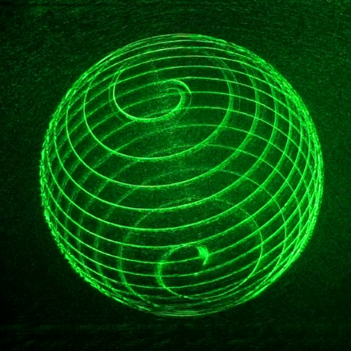
Fig. 1 光学再生像

- 結論
本研究では、新たな手法を提案し、その有効性を実験により示した。結果として、従来手法と比較して優れた性能を確認した。今後の研究では、さらなる改善や応用範囲の拡大について検討する予定である。

参考文献
- T. Nishitsuji, T. Shimobaba, T. Kakue, D. Arai, and T. Ito, "Simple and fast cosine approximation method for computer-generated hologram calculation," Opt. Express 23(25), 32465–32470 (2015).

